
UNIVERSIDAD ANDINA DEL CUSCO
FACULTAD DE INGENIERÍA — ESCUELA PROFESIONAL DE INGENIERÍA DE SISTEMAS
INFORME TÉCNICO CONSOLIDADO — TALLER 1
Modelado Predictivo Multisectorial con Regresión Lineal Múltiple, Regresión Polinomial y Despliegue de Aplicativos de IA
Campo | Detalle
Asignatura | Inteligencia Artificial / Aprendizaje Automático
Docente | Espetia Huamanga, Hugo
Semestre | 2026-II
Modalidad | Trabajo Práctico Grupal (Equipo de Desarrollo)
Repositorio | https://github.com/JigSaw1117/CLAUDIOS
Fecha | Agosto de 2026 — Cusco, Perú

Integrantes y división de funciones
Integrante | Función en el equipo
[Nombre del integrante 1] | Análisis exploratorio y preprocesamiento (Fase A)
[Nombre del integrante 2] | Modelamiento estadístico y comparativa (Fase B)
[Nombre del integrante 3] | Desarrollo del aplicativo web y despliegue (Fase C)
[Nombre del integrante 4] | Documentación, informe técnico y control de calidad

Nota: complete los nombres de los integrantes; el repositorio no registra esta información.

Índice
Índice 2
1. Introducción y objetivo 3
1.1. Matriz de casos de estudio 3
1.2. Enlaces obligatorios del entregable 3
2. Caso 1 — California Housing: tasación de viviendas 4
2.1. Fase A: análisis exploratorio y preprocesamiento 4
2.2. Fase B: modelamiento y comparativa 5
2.3. Fase C: aplicativo 5
3. Caso 2 — Wine Quality: calidad del vino tinto 7
3.1. Fase A: análisis exploratorio y preprocesamiento 7
3.2. Fase B: modelamiento y comparativa 7
3.3. Fase C: aplicativo 8
4. Caso 3 — Diabetes: progresión de la enfermedad 9
4.1. Fase A: análisis exploratorio y preprocesamiento 9
4.2. Fase B: modelamiento y comparativa 9
4.3. Fase C: aplicativo 9
5. Aplicativo web multi-caso y despliegue 11
5.1. Estructura del repositorio 11
6. Capturas del aplicativo en funcionamiento 12
7. Discusión comparativa global entre dominios 18
8. Conclusiones técnicas 19
9. Referencias bibliográficas 19

(En Word: clic derecho sobre este campo → «Actualizar campos» para generar el índice.)

1. Introducción y objetivo
El presente informe consolida el desarrollo integral de los tres casos de estudio exigidos por el Taller 1 de la asignatura de Inteligencia Artificial / Aprendizaje Automático. Para cada caso se abordó el ciclo de vida completo de un proyecto de IA: análisis exploratorio y preprocesamiento de datos (Fase A); entrenamiento, evaluación y comparación de modelos de Regresión Lineal Múltiple y Regresión Polinomial (Fase B); y desarrollo de un aplicativo web interactivo multi-caso con menú de navegación (Fase C).
Todo el trabajo se encuentra versionado en un repositorio público único, organizado por carpetas (CASO_1, CASO_2, CASO_3), con scripts Python reproducibles, modelos exportados a formato JSON e interfaces web que ejecutan la predicción en tiempo real en el navegador.

1.1. Matriz de casos de estudio
Caso | Dataset | Contexto del problema | Modelos aplicados
Caso 1 | California Housing  (housing.csv, 20 640 registros) | Predecir el valor medio de la vivienda por distrito según ingresos, antigüedad, ubicación geográfica y proximidad al océano. | Lineal múltiple y Polinomial (grado 2)
Caso 2 | Wine Quality  (WineQT.csv, 1 143 muestras) | Determinar la calidad del vino (escala 0–10) a partir de 11 propiedades físico-químicas (acidez, azúcar residual, cloruros, alcohol, etc.). | Lineal múltiple (OLS) y Polinomial (grado 2)
Caso 3 | Diabetes  (load_diabetes, 442 pacientes) | Predecir la progresión cuantitativa de la enfermedad un año después del inicio a partir de 10 variables basales (edad, IMC, presión arterial, perfil lipídico). | Lineal múltiple (OLS, Ridge, Lasso) y Polinomial (grados 1–3, Ridge)

1.2. Enlaces obligatorios del entregable
Repositorio único de código (GitHub): https://github.com/JigSaw1117/CLAUDIOS
Aplicativo web desplegado (URL pública): https://californication1.netlify.app/
El aplicativo es un sitio 100 % estático (HTML + JavaScript, sin backend): los modelos entrenados en Python se exportan a archivos JSON/JS y el navegador reproduce el pipeline de preprocesamiento y predicción. Por ello se despliega en Netlify como sitio estático, sin proceso de compilación. Las capturas de la sección 6 corresponden al aplicativo en funcionamiento.
Nota sobre la tecnología empleada. El enunciado sugiere Streamlit, Gradio o Flask/FastAPI. Se optó por HTML + JavaScript puro tras reimplementar el pipeline de inferencia en el cliente: el aplicativo no requiere servidor de Python, arranca de forma instantánea, no depende de un servicio que pueda hibernar y puede desplegarse en cualquier hosting estático. La lógica de inferencia está aislada en funciones propias, de modo que un port a Streamlit reutilizaría directamente los mismos archivos de modelo.

2. Caso 1 — California Housing: tasación de viviendas

2.1. Fase A: análisis exploratorio y preprocesamiento
- Dataset: housing.csv con 20 640 registros y 10 columnas: 8 variables numéricas (longitude, latitude, housing_median_age, total_rooms, total_bedrooms, population, households, median_income), 1 categórica (ocean_proximity, con 5 categorías: <1H OCEAN, INLAND, ISLAND, NEAR BAY, NEAR OCEAN) y la variable objetivo median_house_value (US$ 14 999 – 500 001; media ≈ US$ 206 856).
- Tratamiento de nulos: total_bedrooms presenta 207 valores faltantes; se imputan con la mediana mediante SimpleImputer(strategy="median") dentro del pipeline, de modo que la imputación se aprende únicamente con datos de entrenamiento.
- Estandarización: StandardScaler (Z-score) sobre las 8 variables numéricas.
- Variable categórica: codificación OneHotEncoder(handle_unknown="ignore") para ocean_proximity.
- Partición: 80 % entrenamiento / 20 % prueba (16 512 / 4 128 filas) con random_state=42 para reproducibilidad.
Outliers: detectados por el método IQR (k = 1.5). Afectan sobre todo a las variables de tamaño del distrito: total_rooms 1 287 (6.24 %), total_bedrooms 1 271 (6.16 %), households 1 220 (5.91 %), population 1 196 (5.79 %) y median_income 681 (3.30 %). Decisión: se conservan, ya que corresponden a distritos genuinamente grandes o de rentas altas, no a errores de medición; eliminarlos sesgaría el modelo hacia el distrito promedio. Adicionalmente, 965 registros (4.68 %) presentan el objetivo censurado en US$ 500 001, un tope administrativo del censo que constituye una limitación conocida del dataset.
Multicolinealidad: se calculó la matriz de correlación de Pearson y el Factor de Inflación de la Varianza (VIF_j = 1 / (1 − R²_j)). Se detectan correlaciones muy altas entre las variables de tamaño del distrito: total_bedrooms–households (r = +0.980), total_rooms–total_bedrooms (r = +0.930) y population–households (r = +0.907), además de longitude–latitude (r = −0.925) por la geografía diagonal de California.
Las cuatro variables de mayor VIF (households, total_bedrooms, total_rooms y population) miden todas el tamaño del distrito, por lo que la multicolinealidad es estructural y esperable. No impide predecir, pero desaconseja interpretar esos coeficientes de forma individual.
Variable | VIF | Diagnóstico
households | 28.28 | Severa
total_bedrooms | 26.88 | Severa
total_rooms | 12.13 | Severa
latitude | 8.83 | Moderada
longitude | 8.70 | Moderada
population | 6.26 | Moderada
median_income | 1.69 | Aceptable
housing_median_age | 1.26 | Aceptable

2.2. Fase B: modelamiento y comparativa
Se entrenan las dos metodologías exigidas compartiendo exactamente el mismo preprocesamiento (imputación por mediana → estandarización → codificación one-hot) y la misma partición 80/20 con random_state=42. La única diferencia entre ambas es la expansión polinómica, de modo que cualquier diferencia de rendimiento es atribuible al modelo y no al tratamiento de los datos.
Regresión Lineal Múltiple (modelo base). Ajusta ŷ = β₀ + Σ βᵢzᵢ sobre las 8 variables numéricas estandarizadas más las 5 dummies de ocean_proximity, resultando 13 términos más intercepto, estimados por mínimos cuadrados ordinarios.
Regresión Polinómica de grado 2. Aplica PolynomialFeatures(degree=2) sobre las variables numéricas ya estandarizadas, generando términos cuadráticos zᵢ² e interacciones zᵢzⱼ que, junto con las dummies, producen 49 términos más intercepto. Sigue siendo lineal en los parámetros, que es lo que define el método. El pipeline completo se implementa en entrenar.py y se serializa en modelo_casas.pkl y modelo.json.
Métrica (prueba) | Lineal múltiple | Polinómica grado 2
Términos | 13 | 49
R² entrenamiento | 0.6497 | 0.7053
R² prueba | 0.6254 | 0.6570
R² validación cruzada 5-fold | 0.6477 ± 0.013 | 0.6262 ± 0.133
Brecha entrenamiento − CV | 0.0020 | 0.0791
RMSE | US$ 70 059.19 | US$ 67 043.55
MAE | US$ 50 670.49 | US$ 46 981.22

En el conjunto de prueba la expansión polinómica mejora el ajuste: +0.0316 de R² (+3.16 puntos porcentuales) y una reducción de US$ 3 689 en el MAE. Con 20 640 registros hay muestra suficiente para estimar 49 coeficientes, y las interacciones entre coordenadas geográficas e ingreso capturan la estructura espacial no lineal del precio de la vivienda. El error relativo del modelo polinómico es del 22.7 % sobre el precio medio.
Sin embargo, la lectura no es unánime y conviene reportarla completa: en validación cruzada 5-fold el orden se invierte (0.6477 el lineal frente a 0.6262 el polinómico) y, sobre todo, la desviación entre particiones del polinomio es un orden de magnitud mayor (±0.133 frente a ±0.013), con una brecha entrenamiento−CV que pasa de 0.0020 a 0.0791. Es decir: el polinomio es más potente pero considerablemente menos estable. Se adopta como modelo desplegado por su mejor error de prueba, dejando constancia de esa inestabilidad. El repositorio incluye además la carpeta CASO_1/1_REGRESION_MULTIPLE con una variante avanzada de la regresión lineal múltiple (ingeniería de descriptores y regularización Ridge) que alcanza un R² de prueba de 0.6939.

2.3. Fase C: aplicativo
El caso entrega dos interfaces: una aplicación de escritorio en Tkinter (interfaz.py) con presets de escenarios reales (Bahía de San Francisco, Costa de Los Ángeles, interior económico y frente costero), y la interfaz web index.html, que carga los coeficientes desde modelo.json y reproduce el pipeline completo en JavaScript. La versión web («California Real Estate AI») incorpora modo Vivienda Individual y modo Bloque Censal, un asistente de coherencia de proporciones (personas por hogar, porcentaje de dormitorios, habitaciones por casa) y muestra el valor de tasación con su intervalo de confianza (± MAE).

3. Caso 2 — Wine Quality: calidad del vino tinto

3.1. Fase A: análisis exploratorio y preprocesamiento
- Dataset: WineQT.csv con 1 143 muestras de vino tinto; 11 predictores físico-químicos (acidez fija y volátil, ácido cítrico, azúcar residual, cloruros, SO₂ libre y total, densidad, pH, sulfatos y alcohol) y la variable objetivo quality (escala discreta 0–10).
- Limpieza: se elimina la columna Id por ser un identificador sin valor predictivo; el dataset no presenta valores nulos.
- Estandarización: Z-score con StandardScaler, necesaria por la disparidad de escalas (p. ej., chlorides ≈ 0.086 frente a total sulfur dioxide ≈ 45.8).
- Partición: 80 % entrenamiento / 20 % prueba (914 / 229 muestras).
Outliers: detectados por el método IQR (k = 1.5); los más numerosos aparecen en total sulfur dioxide, chlorides, sulphates y residual sugar. Decisión: se conservan, por tratarse de composiciones químicas reales —un vino puede presentar acidez volátil elevada y seguir siendo un vino válido— y porque con solo 1 143 muestras su eliminación reduciría una muestra ya pequeña y sesgaría el modelo hacia el vino promedio.
Multicolinealidad: ningún VIF supera el umbral de 10, por lo que este dataset no presenta multicolinealidad severa, a diferencia de los casos 1 y 3. Los valores más altos son fixed acidity (7.78) y density (6.60), ambos en rango moderado. Las correlaciones más fuertes son fixed acidity–pH (r = −0.685), fixed acidity–density (r = +0.682) y fixed acidity–citric acid (r = +0.673). Respecto al objetivo, las propiedades más asociadas a la calidad son alcohol (r = +0.485) y volatile acidity (r = −0.407).

3.2. Fase B: modelamiento y comparativa
Se entrenan y comparan dos modelos documentados matemáticamente en train_wine_model.py: (1) Regresión Lineal Múltiple OLS sobre las 11 variables escaladas (β = (XᵀX)⁻¹Xᵀy) y (2) Regresión Polinómica de grado 2, cuya expansión genera 77 términos (11 lineales + 11 cuadráticos + 55 interacciones) más el intercepto.
Métrica | Lineal múltiple (OLS, 11+1 términos) | Polinómica grado 2 (77+1 términos)
R² entrenamiento | 0.3822 | 0.4591
R² prueba | 0.3171 | 0.2809
RMSE prueba | 0.6165 puntos | 0.6326 puntos
MAE prueba | 0.4773 puntos | 0.4869 puntos

El resultado ilustra un caso clásico de sobreajuste: la expansión polinómica multiplica los términos por siete (11 → 77) y mejora el ajuste en entrenamiento (+7.69 puntos de R²), pero empeora en prueba (−3.62 puntos) y se desploma en validación cruzada, que cae de 0.3462 ± 0.043 a 0.2316 ± 0.147. La brecha entrenamiento−CV se multiplica por seis (0.0360 → 0.2275). Con 914 muestras de entrenamiento, 77 parámetros son sencillamente demasiados: el modelo memoriza el ruido de la muestra en lugar de aprender la relación.
Modelo recomendado: la Regresión Lineal Múltiple. El techo de R² ≈ 0.32 no es un defecto del modelo sino del problema: la calidad es una puntuación subjetiva y discreta asignada por catadores —concentrada en los valores 5 y 6— y 11 propiedades químicas no pueden explicar por completo una valoración sensorial.

3.3. Fase C: aplicativo
El aplicativo «Wine Quality Predictor» (CASO_2/index.html) es un comparador interactivo con tres modos: Solo Lineal, Comparar Ambos y Solo Polinómico. Permite ajustar las 11 propiedades con campos y deslizadores acotados al rango real del dataset, muestra la predicción de cada modelo, la fórmula con los coeficientes y las métricas de ambos. Los dos modelos se cargan mediante fetch desde wine_model_linear.json y wine_model_poly.json: ningún coeficiente está incrustado en el HTML.

4. Caso 3 — Diabetes: progresión de la enfermedad

4.1. Fase A: análisis exploratorio y preprocesamiento
Requisito | Resultado
Dimensiones | 442 pacientes × 10 variables basales, todas numéricas (float64)
Limpieza / nulos | 0 nulos y 0 duplicados; no se requiere imputación
Outliers (IQR) | Entre 2 y 9 por variable; ninguno en el target. Se conservan: una winsorización de control (1–99 %) solo mueve el R² en +0.0016
Multicolinealidad | Severa y estructural: VIF de s1 = 59.20, s2 = 39.19, s3 = 15.40, s5 = 10.08; r(s1, s2) = +0.897
Estandarización | StandardScaler dentro del Pipeline (evita fuga de información en la validación cruzada)
Partición | 331 entrenamiento / 111 prueba (75 / 25)

La multicolinealidad detectada no es casual sino algebraica: s4 = s1/s3 por definición y s2 (LDL) es un componente de s1 (colesterol total). Este hallazgo condiciona ambas metodologías: en la regresión múltiple infla los errores estándar de los coeficientes lipídicos entre 5 y 7 veces, y en la polinomial explica por qué la expansión no aporta (genera términos redundantes a partir de variables ya redundantes).

4.2. Fase B: modelamiento y comparativa
Modelo | Términos | R² entren. | R² prueba | R² CV 5-fold
Lineal múltiple — OLS | 10 | 0.5190 | 0.4849 | 0.4606 ± 0.085
Lineal — sin s1, s2 (corte VIF) | 8 | 0.5078 | 0.4964 | 0.4504
Lineal — Ridge (α = 1.59) | 10 | 0.5185 | 0.4862 | 0.4597
Lineal — Lasso (α = 0.114) | 10 | 0.5185 | 0.4868 | 0.4577
Polinomial gr. 2 — sin regularizar | 65 | 0.6048 | 0.4242 | 0.2979
Polinomial gr. 2 — Ridge (α = 25.12) | 65 | 0.5373 | 0.4911 | 0.4611 ± 0.083
Polinomial gr. 3 — sin regularizar | 285 | 0.8960 | −8.0873 | −171.12
Polinomial gr. 3 — Ridge (α = 199.53) | 285 | 0.5361 | 0.4942 | 0.4603

La diferencia en validación cruzada entre el mejor modelo lineal (0.4606) y el mejor polinomial (0.4611) es de +0.0005, frente a una desviación entre particiones de ±0.083: la ventaja aparente es 166 veces menor que el ruido de la propia medición, de modo que ambos modelos son estadísticamente indistinguibles. Por el principio de parsimonia se recomienda la Regresión Lineal Múltiple (OLS, 10 variables): mismo rendimiento con seis veces menos parámetros, coeficientes interpretables, menor brecha entrenamiento−CV y sin hiperparámetros que calibrar.
El polinomial de grado 3 sin regularizar cuantifica el sobreajuste de forma inequívoca: alcanza el mejor R² de entrenamiento del estudio (0.8960) y es a la vez el peor modelo fuera de la muestra (R² de prueba −8.09; validación cruzada −171.12). Es el argumento central contra evaluar un modelo por su ajuste en entrenamiento.

4.3. Fase C: aplicativo
El caso se organiza en dos carpetas autocontenidas (1_REGRESION_MULTIPLE y 2_REGRESION_POLINOMIAL), cada una con su train.py reproducible (semilla fija random_state=42), su modelo exportado a model.js, su aplicativo index.html, sus métricas en resultados.json, sus figuras y su informe en formato .md, .docx y .pdf. Los aplicativos permiten ingresar las 10 variables basales en unidades clínicas reales, muestran el cálculo de la progresión estimada y las variables o términos que más pesan en cada predicción. La paridad entre scikit-learn y JavaScript se verificó con precisión de punto flotante (medianas del dataset: Python 155.862491 → JavaScript 155.8624910825692).

5. Aplicativo web multi-caso y despliegue
La Fase C se resuelve con una aplicación de página única: index.html presenta una barra superior con botones que alternan entre las siete vistas del taller (Inicio, Caso 1 múltiple, Caso 1 polinómica, Caso 2, Caso 3 resumen, Caso 3 múltiple y Caso 3 polinomial) sin recargar ni abandonar la página. La portada institucional se conserva como portada.html y es la vista de inicio. El usuario puede así seleccionar cualquiera de los tres casos de estudio e ingresar parámetros para obtener predicciones en tiempo real.
- Arquitectura: HTML + JavaScript puro, sin dependencias ni proceso de build. Los modelos entrenados en Python se exportan con sus medias, desviaciones, exponentes de la expansión polinómica, coeficientes e intercepto a archivos externos (modelo.json, wine_model_linear.json, wine_model_poly.json y los model.js de cada metodología), y el navegador reproduce exactamente el pipeline de preprocesamiento y predicción. Ninguna página lleva el modelo incrustado: todas lo consumen desde su archivo, mediante fetch o mediante <script src>. Por ello el sitio debe servirse por HTTP y no abrirse con doble clic.
- Ventaja del enfoque: al no requerir servidor de inferencia, el aplicativo puede desplegarse en cualquier hosting estático de nube pública (GitHub Pages, Render como sitio estático, etc.) y la predicción es instantánea en el cliente.
- Reproducción local: python -m http.server 8000 en la raíz del repositorio (el <script src="model.js"> no carga bajo file:// en algunos navegadores).
- Reproducción de los modelos: cada carpeta ejecuta python entrenar.py / train_wine_model.py / train.py con semillas fijas.

5.1. Estructura del repositorio
CLAUDIOS/
├── index.html · aplicativo de página única con botones por caso
├── portada.html · portada institucional (vista de inicio)
├── README.md · requirements.txt · netlify.toml
├── CASO_1/ · California Housing
│ ├── CASO_1_analisis.ipynb · cuaderno: Fases A y B
│ ├── entrenar.py · analisis_fases_a_b.py · interfaz.py
│ ├── index.html · modelo.json · modelo_casas.pkl · housing.csv
│ └── 1_REGRESION_MULTIPLE/ · train.py · model.js · index.html · figuras/
├── CASO_2/ · Wine Quality
│ ├── CASO_2_analisis.ipynb · cuaderno: Fases A y B
│ ├── train_wine_model.py · analisis_fases_a_b.py
│ └── index.html · wine_model_linear.json · wine_model_poly.json · WineQT.csv
└── CASO_3/ · Diabetes
├── CASO_3_analisis.ipynb · cuaderno: Fases A y B
├── index.html · INFORME_CONSOLIDADO.pdf · PLAN.md
├── 1_REGRESION_MULTIPLE/ · train.py · model.js · index.html · figuras/
└── 2_REGRESION_POLINOMIAL/ · train.py · model.js · index.html · figuras/

6. Capturas del aplicativo en funcionamiento

Figura 1. Portada del aplicativo multi-caso con la matriz de casos de estudio y el menú de navegación.

Figura 2. Caso 1 — California Real Estate AI: tasación estimada (US$ 453 288 con intervalo ± MAE) y panel de calidad del modelo (R² = 0.6570).

Figura 3. Caso 2 — Wine Quality Predictor: comparador Lineal (OLS) frente a Polinómico (grado 2) con las 11 propiedades físico-químicas.

Figura 4. Caso 3 — Portada del caso Diabetes con la comparativa de las dos metodologías.
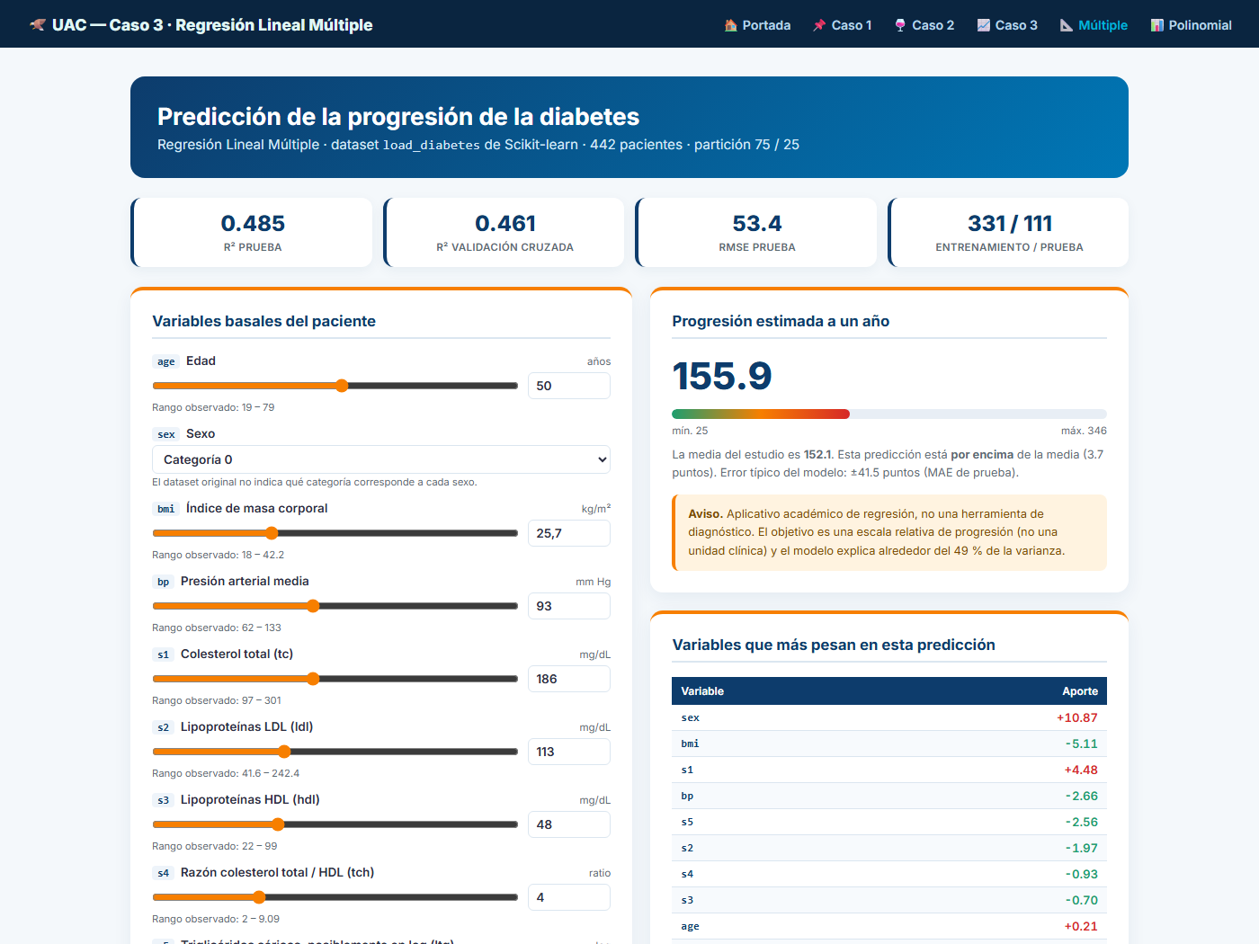
Figura 5. Caso 3 — Aplicativo de Regresión Lineal Múltiple: progresión estimada (155.9) y aportes por variable.
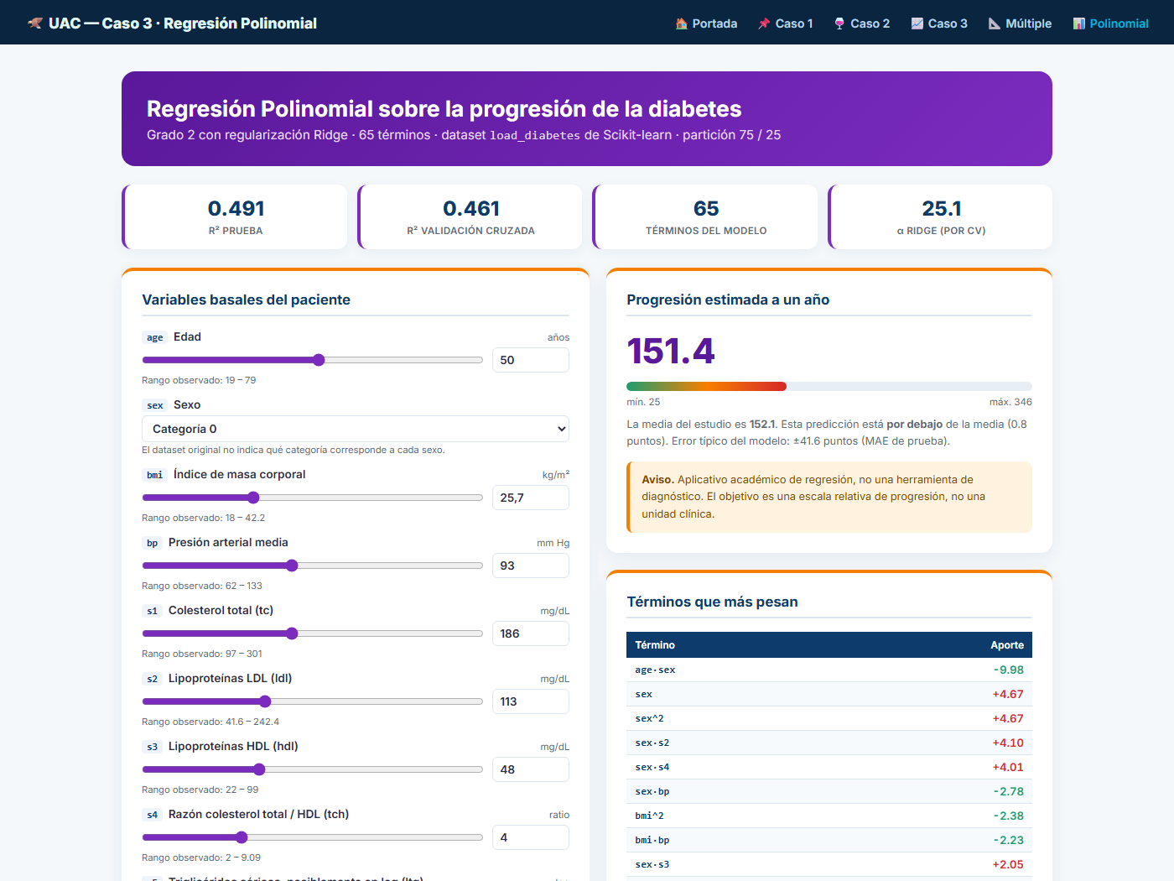
Figura 6. Caso 3 — Aplicativo de Regresión Polinomial (grado 2 + Ridge): progresión estimada (151.4) y términos de mayor peso.

7. Discusión comparativa global entre dominios
Aspecto | Caso 1 — Housing | Caso 2 — Vino | Caso 3 — Diabetes
Tamaño muestral | 20 640 | 1 143 | 442
Mejor modelo | Polinómico gr. 2 (por error de prueba) | Lineal múltiple (OLS) | Lineal múltiple (OLS)
R² (evaluación) | 0.657 (prueba) | 0.317 (prueba) | 0.461 (CV 5-fold)
Error típico | MAE ≈ US$ 46 981  (22.7 % del precio medio) | MAE ≈ 0.48 puntos | MAE ≈ 41.6 puntos
¿Aporta el polinomio? | En prueba sí (+3.16 p.p.); en CV no | No (sobreajuste: −3.6 p.p.) | No (indistinguible)

La comparación entre dominios deja tres lecciones generales. Primera: la utilidad de la regresión polinomial depende del tamaño muestral y de la estructura real de los datos. Con 20 640 registros y relaciones espaciales genuinamente no lineales (Caso 1) el grado 2 mejora el error de prueba, aunque a costa de una notable pérdida de estabilidad entre particiones; con 1 143 muestras (Caso 2) la expansión a 77 términos ya sobreajusta; y con 442 pacientes y multicolinealidad estructural (Caso 3) la expansión no encuentra nada que capturar.
Segunda: el R² alcanzable está limitado por la información disponible, no por la complejidad del modelo. El techo de ≈ 0.32 en vino y ≈ 0.46 en diabetes proviene de los propios datos (variable subjetiva discreta en un caso; ausencia de variables clínicas relevantes en el otro), y aumentar la complejidad no compensa esa carencia.
Tercera: la evaluación honesta exige separar entrenamiento y prueba y, cuando el tamaño muestral es pequeño, validación cruzada. El polinomial de grado 3 del Caso 3 (R² de entrenamiento 0.8960 frente a −8.09 en prueba) es el contraejemplo definitivo contra evaluar un modelo por su ajuste en entrenamiento.

8. Conclusiones técnicas
- Se completó el ciclo de vida de IA en los tres casos exigidos: EDA y preprocesamiento (imputación, tratamiento de outliers, análisis de correlación/VIF y estandarización), modelamiento comparativo lineal frente a polinomial, y despliegue de un aplicativo web integrado con navegación entre casos.
- Los pipelines de scikit-learn (imputación y escalado dentro del Pipeline) evitan la fuga de información entre entrenamiento y evaluación, y las semillas fijas (random_state=42) garantizan la reproducibilidad de todos los resultados.
- La regresión polinomial solo es superior cuando existen no linealidades reales y datos suficientes (Caso 1). En muestras pequeñas requiere regularización (Ridge) para no colapsar y, aun así, puede no aportar ventaja estadísticamente significativa (Casos 2 y 3).
- La multicolinealidad debe diagnosticarse antes de interpretar coeficientes: en el Caso 3 el VIF reveló dependencias algebraicas (s4 = s1/s3) que invalidan la lectura individual de los coeficientes lipídicos.
- Exportar los modelos a JSON y reimplementar el pipeline en JavaScript permitió un despliegue estático sin servidor de inferencia, con paridad numérica verificada frente a scikit-learn a precisión de punto flotante.
- La selección final de modelos se guio por validación cruzada y parsimonia, no por el mejor número aislado: en dos de los tres dominios el modelo recomendado es el lineal múltiple, más simple e interpretable.

9. Referencias bibliográficas
- Efron, B., Hastie, T., Johnstone, I. y Tibshirani, R. (2004). Least Angle Regression. Annals of Statistics, 32(2), 407–499.
- Pedregosa, F. et al. (2011). Scikit-learn: Machine Learning in Python. Journal of Machine Learning Research, 12, 2825–2830.
- James, G., Witten, D., Hastie, T. y Tibshirani, R. (2021). An Introduction to Statistical Learning (2.ª ed.). Springer.
- Montgomery, D. C., Peck, E. A. y Vining, G. G. (2021). Introduction to Linear Regression Analysis (6.ª ed.). Wiley.
- Cortez, P., Cerdeira, A., Almeida, F., Matos, T. y Reis, J. (2009). Modeling wine preferences by data mining from physicochemical properties. Decision Support Systems, 47(4), 547–553.
- Pace, R. K. y Barry, R. (1997). Sparse spatial autoregressions. Statistics & Probability Letters, 33(3), 291–297 (origen del dataset California Housing).
- Documentación de scikit-learn: sklearn.datasets.load_diabetes. https://scikit-learn.org/stable/modules/generated/sklearn.datasets.load_diabetes.html
- Fuente original del dataset Diabetes: https://www4.stat.ncsu.edu/~boos/var.select/diabetes.html

